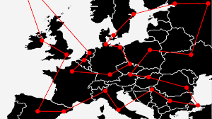
TP Le voyageur de commerce

L'objectif de ce TP est de réaliser un algorithme glouton pour résoudre le problème du voyageur de commerce en considérons les villes nommées succintement A, B, C, D, E, F et G dont ont connait les coordonnées géographiques (longitude, latitude) :

A ( 0 ; 0 ) B ( 7 ; 3 ) C ( 3 ; 1 ) D ( 2 ; 4 ) E ( 4 ; 6 ) F ( 3 ; 2 ) G ( 5 ; 0 )

I Tracés d'itinéraires " gloutons "

1) sur la première "carte" à votre disposition, en partant de la ville F (que vous entourerez), tracer l'itinéraire (boucle) qui vous semble optimal pour minimiser la distance à parcourir.

2) Ecrire en une phrase la méthode gloutone qui détermine le choix (qui vous semble localement optimal) de votre prochaine étape.

3) sur chacune des autres "cartes" à votre disposition, en partant d'une autre ville (que vous entourerez), tracer l'itinéraire (boucle) déterminée par la méthode gloutone précédente.

4) Quel(s) itinéraire(s) paraissant bien "long(s)" peut-on éliminer ?

Visuellement, à l'aide de la carte, vous arrivez assez facilement à distinguer quelle est la ville la plus proche de votre étape, mais un ordinateur n'a pas accès à cette "vision d'ensemble"! Pour chaque étape, il doit calculer la distance qui sépare la position actuelle de chacune des autres villes à partir de leur coordonnées. A vous de vous mettre dans "la peau d'un ordinateur" en masquant les cartes ! Compléter le distancier suivant en utilisant les coordonnées des villes :
A ( 0 ; 0 ) B ( 7 ; 3 ) C ( 3 ; 1 ) D ( 2 ; 4 ) E ( 4 ; 6 ) F ( 3 ; 2 ) G ( 5 ; 0 )
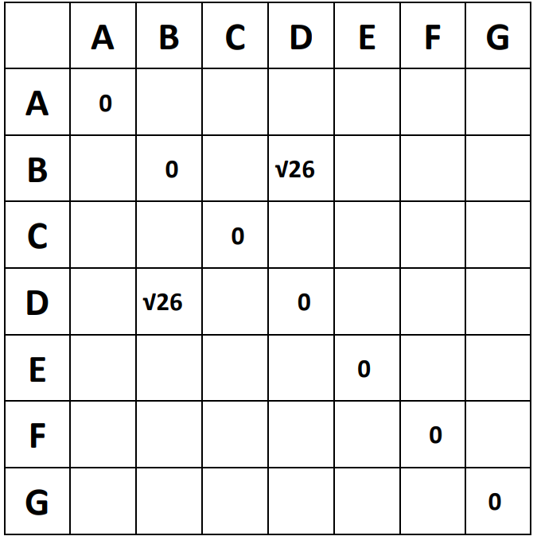
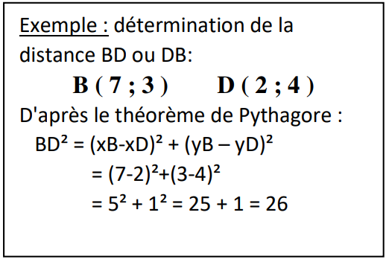

5) Utilisez la fonction distance(Villes,i,j) du fichier python que vous trouverez ici :

qui fera le calcul à votre place ( si vous êtes capable de faire des appels à cette fonction !).
Ecrire un exemple d'appel à cette fonction :

(Il y a aussi moyen de tout calculer avec 2 boucles for, si ça vous tente!)

6) Uniquement en utilisant ce distancier (sans regarder les "cartes"), déterminer :
Itinéraire glouton en partant de A :
Longueur de l'itinéraire en partant de A :

Itinéraire glouton en partant de B :
Longueur de l'itinéraire en partant de B :

Itinéraire glouton en partant de C :
Longueur de l'itinéraire en partant de C :

Itinéraire glouton en partant de D :
Longueur de l'itinéraire en partant de D :

Itinéraire glouton en partant de E :
Longueur de l'itinéraire en partant de E :

Itinéraire glouton en partant de F :
Longueur de l'itinéraire en partant de F :

Itinéraire glouton en partant de G :
Longueur de l'itinéraire en partant de G :

Pour le plus court itinéraire glouton : il faut partir de …
Longueur de ce plus court itinéraire :

II Implémentation en Python

7) Complétez la fonction VilleLaPlusProche(v,dico_villes) du fichier python dans Thonny et écrire son code ici (Aide : différent en python : !=) :

def VilleLaPlusProche(v, dico_villes):
mini=[v,1000000000000]
#C'est à vous
………………………………………………………………..

…………………………………………………………..

…………………………………………………

……………………………………………….

return mini

Donner alors la ville la plus proche de 'A' :

Donner alors la ville la plus proche de 'B' :

8) Complétez la fonction SupprimerVille(ville,dico_villes) et écrire son code ici :
Aide : je vous donne la boucle for : for clef,valeur in dico_villes.items():
Aide : Pour ajouter un couple clé, valeur à un dictionnaire : https://www.delftstack.com/fr/howto/python/add-key-to-dictionary-in-python/

def SupprimerVille(ville,dico_villes):
#C'est à vous
…………………
for key,value in dico_villes.items():
…………………………………………….
………………………………………
return dico

9) Complétez la fonction parcours(dico_villes, depart) et écrire son code ici :

def parcours(dico_villes,depart):
#C'est à vous

return [dist,ville_visited]

